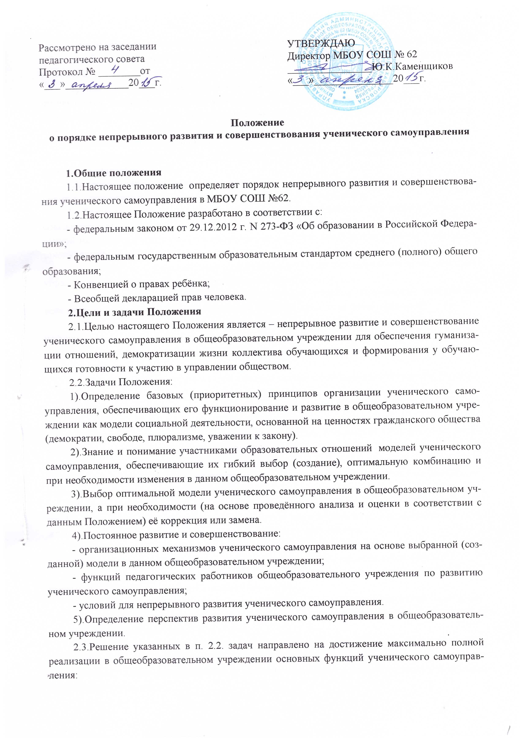

- самоактивизации – вовлечения как можно большего обучающихся в решение управленческих проблем и систематическая работа по включению их в управление новыми сферами деятельности;
- организационного саморегулирования – гибкости в реализации организаторских функций обучающихся, устойчивого влияния актива на коллектив и при этом способности последнего самостоятельно изменять свою структуру с целью более успешного решения организационных задач;
- коллективного самоконтроля – постоянного самоанализа органами самоуправления и отдельными организаторами своей деятельности и на этой основе поиск более эффективных решений поставленных задач.
3.Базовые (приоритетные) принципы непрерывного развития и совершенствования ученического самоуправления в общеобразовательном учреждении
3.1.Базовыми (приоритетными) принципами, обеспечивающими непрерывное развитие и совершенствование ученического самоуправления как модели социальной деятельности, основанной на ценностях гражданского общества (демократии, свободе, плюрализме, уважении к закону) являются следующие:
· Свободный выбор общеобразовательным учреждением модели ученического самоуправления, исходя из своей специфики и имеющихся традиций.
· Ориентация на личностные и коллективные интересы, потребности, способности всех участников образовательных отношений (обучающихся, педагогов, родителей).
· Деятельностная основа ученического самоуправления, позволяющая вовлекать обучающихся в социально полезные дела.
· Тесное взаимодействие общеобразовательного учреждения с органами местного самоуправления.
4.Основные модели ученического самоуправления в общеобразовательном учреждении
4.1.В общеобразовательном учреждении могут быть реализованы следующие модели ученического самоуправления:
Административная модель – формально-правовое самоуправление, основанное на требованиях законодательных и локальных нормативных актов. С помощью этой модели участники образовательного процесса, в. т. ч. обучающиеся (через соответствующую секцию совета общеобразовательного учреждения), реализуют свои гражданские права на участие в управлении делами общеобразовательного учреждения.
Игровая модель – самоуправление, основанное на соблюдении нормативно-правовых актов РФ, встроенных в правила игры, моделирующих деятельность общеобразовательного учреждения, органов местного самоуправления, государственных органов.
Раздельная административно-игровая модель – сочетание представленных выше моделей с преимущественным использованием инструментов формально-правого самоуправления.
Совмещённая административно-игровая модель – сочетание двух первых моделей с преимущественным использованием игровых технологий.
4.2. Общеобразовательное учреждение самостоятельно решает, какая модель или её модификация в наибольшей степени является оптимальной и наиболее соответствующей задачам развития общеобразовательного учреждения.
4.3. Вопрос об эффективности реализуемой в общеобразовательном учреждении модели ученического самоуправления может быть инициирован любым участником образовательного процесса перед лицом, ответственным за развитие ученического самоуправления в общеобразовательном учреждении.
4.4. Решение о смене или корректировке модели ученического самоуправления принимается участниками образовательных отношений в установленном в общеобразовательном учреждении порядке.
5.Организационные механизмы ученического самоуправления
5.1. Развитие и совершенствование организационных механизмов ученического самоуправления предполагает следующие мероприятия:
- чёткую формулировку целей и задач ученического самоуправления в общеобразовательном учреждении и при необходимости их оперативное дополнение и коррекцию;
- выделение уровней субъектов самоуправления (индивидуальный уровень, класс, коллектив обучающихся общеобразовательного учреждения и т.д.) и обеспечение взаимодействия между ними;
- выполнение установленных настоящим Положением функций педагогических работников общеобразовательного учреждения по развитию и совершенствованию ученического самоуправления;
- создание условий по развитию и совершенствованию ученического самоуправления в общеобразовательном учреждении;
- постоянный анализ системы ролей в ученическом самоуправлении, которые может принять на себя обучающийся, и её оперативное дополнение и (или) коррекция;
- формирование и поддержание в актуальном состоянии перечня нормативных актов, определяющих полномочия органа самоуправления, его компетентность и ответственность;
- постоянную оценку эффективности выбранной модели ученического самоуправления и при необходимости её оперативная коррекция.
5.2.Оценка эффективности выбранной (созданной) модели ученического самоуправления включает анализ следующих показателей, которые позволяют судить о степени достижения поставленной цели в процессе функционирования модели ученического самоуправления в общеобразовательном учреждении:
- накопление обучающимися социального опыта;
- соответствие внутренним потребностям участников образовательных отношений;
- взаимодействие с внешними процессами;
- характер изменений отношения к данной модели со стороны участников образовательных отношений.
6.Распределение функций и ответственности между педагогическими работниками общеобразовательного учреждения по развитию и совершенствованию ученического самоуправления
6.1. В работе по развитию и совершенствованию ученического самоуправления принимает участие весь педагогический коллектив общеобразовательного учреждения.
6.2.Руководство общеобразовательного учреждения обеспечивает чёткое распределение функций и ответственности между педагогическими работниками общеобразовательного учреждения, а также координацию их деятельности, по развитию и совершенствованию ученического самоуправления.
6.3. Руководитель общеобразовательного учреждения:
- обеспечивает разработку стратегии воспитательного процесса, включая ученическое самоуправление;
- регулирует создание необходимой нормативной базы в общеобразовательном учреждении;
- отвечает за материально-техническое обеспечение деятельности ученического самоуправления.
6.4.Заместитель руководителя по воспитательной работе:
- назначается приказом руководителя общеобразовательного учреждения ответственным лицом за работу по организации деятельности и обеспечению развития ученического самоуправления;
- формирует программу (план, концепцию) развития ученического самоуправления (включая создание необходимых условий) и представляет её на рассмотрение коллегиальному органу управления общеобразовательного учреждения;
- обеспечивает подготовку и координацию деятельности педагогических работников общеобразовательного учреждения в работе развитию и совершенствованию ученического самоуправления;
- организует проведение анализа и оценки эффективности реализуемой в общеобразовательном учреждении модели ученического самоуправления и при необходимости рассмотрение вопросов, связанных с её заменой или коррекцией;
- взаимодействует с классными руководителями по выбору оптимальной формы самоуправления в каждом классе, соответствующей модели общеобразовательного учреждения;
- организует методическое обеспечение и обучение актива обучающихся по вопросам организации деятельности ученического самоуправления;
- консультирование членов органов ученического самоуправления по вопросам, касающимся ученического самоуправления;
- выполняет иные функции, связанные с обеспечением развития и совершенствования ученического самоуправления.
6.5. Классный руководитель:
- изучает интересы обучающихся;
- определяет путь индивидуальной поддержки обучающегося;
- знает и способен преодолеть проблемы, возникающие в классе;
- взаимодействует с другими участниками образовательных отношений по вопросам развития и совершенствования ученического самоуправления;
- обеспечивает развитие и совершенствование ученического самоуправления в классе.
6.6. Педагог-психолог:
- содействует в выявлении лидерских, организаторских способностей обучающихся;
- консультирует классных руководителей, педагогических работников, руководство общеобразовательного учреждения по вопросам, возникающим при организации и в процессе деятельности ученического самоуправления;
- организует постоянно действующую систему психологической поддержки активистов ученического самоуправления.
6.7.Учитель-предметник:
- участвует (оказывая необходимое содействие и поддержку) в подготовке и проведении мероприятий силами актива обучающихся;
- консультирует обучающихся по профилю своего предмета при подготовке и проведении мероприятий силами актива обучающихся;
- взаимодействует со всеми участниками образовательных отношений по вопросам развития и совершенствования ученического самоуправления.

7. Условия развития и совершенствования ученического самоуправления
7.1.Эффективность развития и совершенствования ученического самоуправления зависит от наличия в общеобразовательном учреждении ряда необходимых условий:
- организационных;
- кадровых;
- программно-методических;
- социально-психологических.
7.2. Организационные условия включают:
- обеспечение функционирования ученического самоуправления на всех уровнях (индивидуальный, первичный коллектив, коллективы общеобразовательного учреждения и органы управления общеобразовательного учреждения);
- организация использования СМИ общеобразовательного учреждения (стенгазеты, радио и т.д.), возможностей сети Интернет, современных информационных технологий;
- создание и развитие блока (системы) локальных нормативных актов по вопросам ученического самоуправления.
7.3. Кадровые условия включают обеспечение возможности профессионального роста педагогических работников в сфере самоуправления (проведение семинаров, курсов, педагогических дискуссий, участие педагогов в профессиональных конкурсах и т.д.).
7.4.Программно-методические условия включают разработку в общеобразовательном учреждении программно-методических документов (или соответствующих разделов в действующие документы) по вопросам развития и совершенствования ученического самоуправления.
7.5. Социально-психологические условия включают:
- проведение руководством общеобразовательного учреждения систематической разъяснительной работы среди тех педагогических работников, кто выражает сомнение в развитии ученического самоуправления или его отдельных направлений;
- активную поддержку и поощрение тех педагогических работников, обучающихся, родителей, которые активно участвует в любых формах работы по организации, поддержке, развитию и совершенствованию ученического самоуправления.
8. Ответственность за выполнение настоящего Положения
8.1.Ответственным лицом за организацию работы по выполнению настоящего Положения является ЗД ВР
8.2.Члены педагогического коллектива общеобразовательного учреждения несут ответственность за выполнение настоящего Положения в пределах своей компетенции в соответствии с законодательством Российской Федерации.

